METODE MENGAJAR DALAM INJIL MATIUS
Ts-sh-.p’j -tentang Pengarah Metode Mengajar Yesus Kristus
o'-TAy:y'??ja Kristen beirctasarkan Injil Matius terhadap
■< LfJwj aaakdi Gereja KIBAID Jemaat Lambara
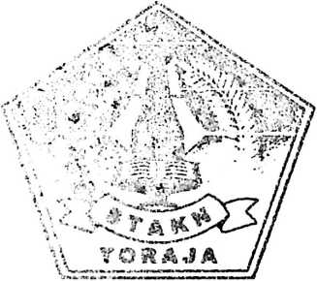
S K R i P S 1
i>i.'juknn kepada Sekolah Tinggi Agama Kristen Negeri Toraja
untuk Memenuhi Salah Satu Persyaratan Guna Memperoleh
Gelar Saijana Teologi
OLEH
BERTHA RITA KASIMPO
NIRM. 200625177

SEKOLAH TINGGI AGAMA KRISTEN NEGERI (STaKN)

TORAJA

2010

Judul Skripsi | : Metode Mengajar dan Injil Matius
Subjudul | : Suatu Tinjaun Teologi tentang Pengaruh Metode Pengajaran  Orangtua dalam Pendidikan Agama Kristen berdasar Injil Matius  terhadap Perkembangan Tingkah Laku anak di Gereja KIBAID  Jemaat Lambara.
Disiapkan oleh | : Bertha Rita Kasimpo
Nirm | :200625177
Jurusan | : PAK

Setelah melalui bimbingan dan pemeriksaan, dosen pembimbing menyatakan bahwa
skripsi ini telah memenuhi persyaratan untuk dipertahankan dalam ujian skripsi.
Mengkendek, Desember 2010
Dosen pembimbing,
bing I
Pembimbing I

Salmon Pimantung, M.Th.
NIP. 19760727 200604 1 001
Setrianto TarrApa’, S.Th., M.Pd.K
NIP. 19820421 200912 1 007
ii
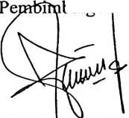
HALAMAN PENGESAHAN  Diterangkan bahwa skripsi dari :  Nama  Nomor Induk  Judul Skripsi  Sub Judul | : Bertha Rita Kasimpo  : 200625177  : Metode Mengajar Dalam Injil Matius  : Suatu Tinjauan Teologi tentang Pengaruh Metode Pengajaran  Yesus Kristus dalam Pendidikan Agama Kristen berdasarkan  Injil Matius terhadap Perkembangan Tingkah Laku anak di  Gereja KIBAID Jemaat Lambara.
Jurusan | : PAK

Telah dipertahankan oleh penulis dihadapan para penguji ujian saijana (SI) Sekolah
Agama Kristen Negeri Toraja pada tanggal dengan yudisium sangat memuaskan.
Tana Toraja, 18 Desember 2010
Dosen Penguji
Penguji I
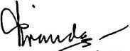
PetrusJPffanda S.Th
NIP. 197704122006041002
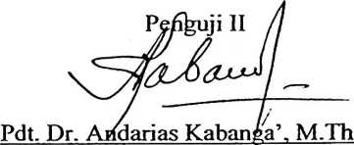
NIDN. 09-2103-5101
Panitia Ujian
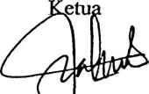
Salmon Pamantung, M.Th.
NIP. 19760727 2 200604 1 001
sekretaris
Faja • Kelana. S.Th.
NIP. 1979 0217 200801 1 016
Mengetahui
KETUA STAKN TORAJA
Drs. F. Thomas Edison, M.Si
NIP. 19580206 197903 1 002
ABSTRAK
Bertha Rita Kasimpo, 2010, “METODE MENGAJAR DALAM INJIL
MATIUS” Suatu Tinjauan Teologi tentang Pengaruh Metode Pengajaran
Orangtua dalam Pendidikan Agama Kristen berdasar Injil Matius terhadap
Perkembangan Tingkah Laku anak di Gereja KIBAID Jemaat Lambara.
Orang tua merupakan guru pertama dan utama dalam mendidik anak yang tidak
dibatasi tempat dan waktu. Hal tersebut sebagaimana Musa diajarkan dalam Peijanjian
Lama (PL): “Apa yang kuperintahkan kepadamu pada hari ini haruslah engkau
perhatikan, haruslah engkau mengajarkannya berulang - ulang kepada anak — anakmu
dan membicarakannya apabila engkau duduk di rumahmy, apabila engkau sedang
dalam perjalanan, apabila engkau berbaring di rumahmu, apabila engkau sedang dalam
perjalanan, apabila engkau berbaring dan apabila engkau bangun. Haruslah juga
engkau mengikatkannya sebagai tanda pada tanganmu dan haruslah itu menjadi
lambang di dahimu, dan haruslah engkau menuliskannya pada tiang pintu rumahmu
dan pintu gerbangmu. (UI. 6: 6-9). Ayat ini menyatakan bahwa mengajar anak
membutuhkan keseriusan dan ketekunan. Karena mengajar anak adalah tugas yang
perlu menjadi prioritas utama bagi orang tua yakni memberi dan meluangkan
waktunya untuk mengajar anak - anaknya baik pada waktu malam maupun siang.
Dalam mengajar Yesus Kristus mampu menarik perhatian dan tidak
membosankan karena menggunakan beberapa metode pengajaran. Antara lain metode
ceramah (Mat 5-7), Melalui metode ceramahn Yesus Kristus mengharapkan dua
tanggapan dari para pendengar-Nya yaitu pengertian mendalam dan perilaku baru.
- - Dalam pengajaran kepada anak orang tua harus meneladani metode Yesus
Kristus dalam mengajar yaitu metode tanya jawab, metode diskusi, dan metode cerita
agar materi Pendidikan Agama Kristen yang diajarkan kepada anak dapat mudah
dipahami dan diterapkan dalam kehidupan sehari. Hari.
Penelitian yang dilakukan di Gereja KIBAID Jemaat Lambara menunjukkan
bahwa metode pengajaran Yesus yang dianut oleh orang tua memiliki pengaruh yang
sangat positif terhadap perkembangan tingkah laku anak usia 6-12 tahun. Dengan
demikian dapat disimpulkan bahwa semakin baik metode pengajaran yang dilakukan
orang tua dalam Pendidikan Agama Kristen bagi anak maka semakin baik pula
perkembangan tingkah laku anak.
Namun orang tua anggota Gereja KIBAID Jemaat Lambara dalam melaksanakan
metode pengajaran sebagaimana Yesus lakukan dalam Injil Matius belum dapat
sepenuhnya diterapkan karena beberapa faktor antara lain kurangnya kesempatan
sebab orang tua terlalu sibuk dengan pekeijaan rutin. Alasan lainnya orang tua belum
memiliki kemampuan yang memadai dalam mengelola metode pengajaran bagi anak.
Kata Kunci: Yesus Kristus merupakan Guru Agung.

